Оглавление

**Элементы оглавления не найдены.**

# Лекция 1 Тема “Западная философия 19-20 веков” 14.04.2020

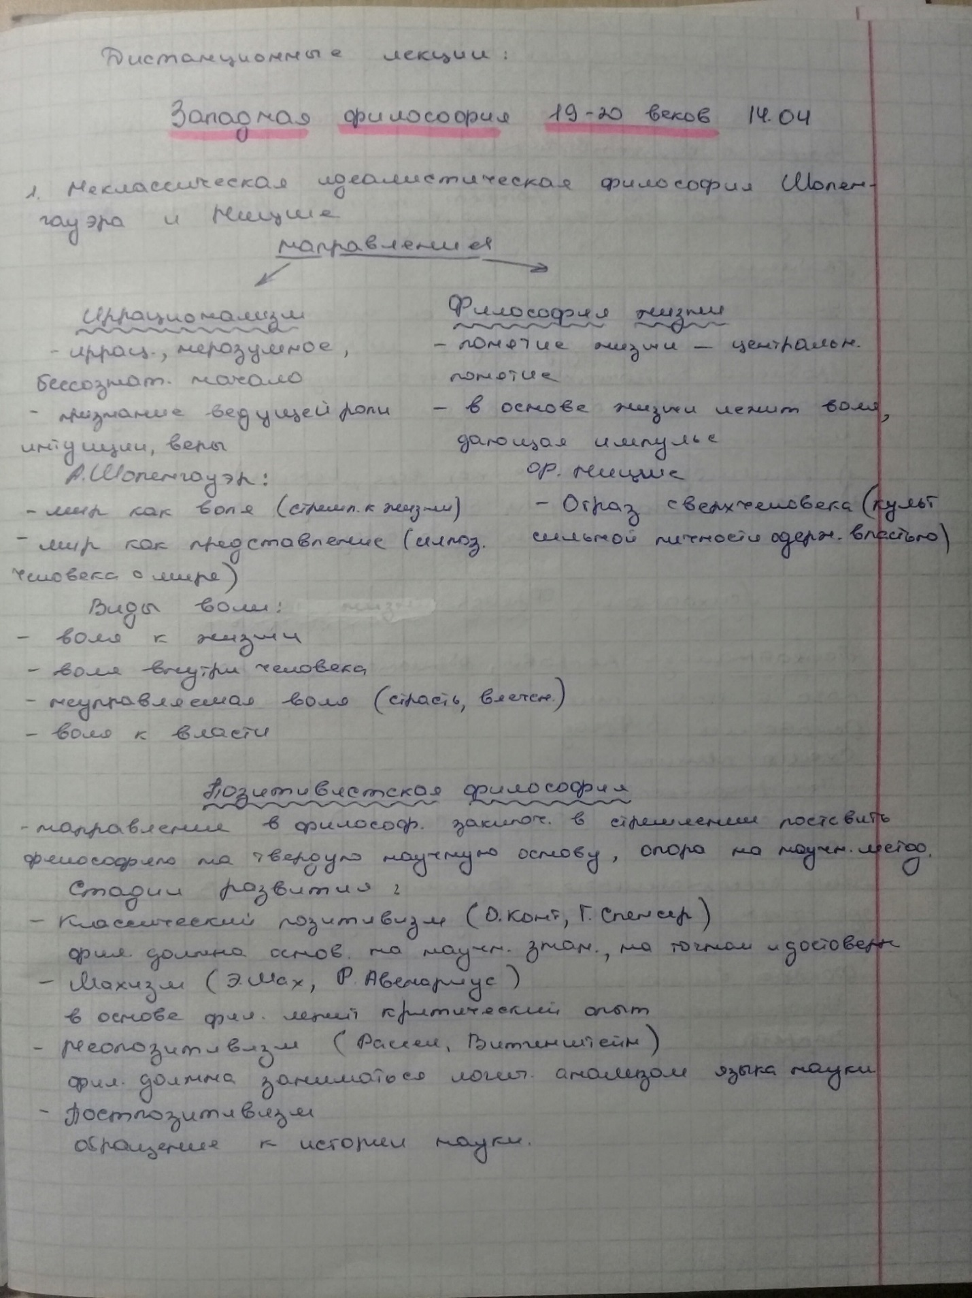

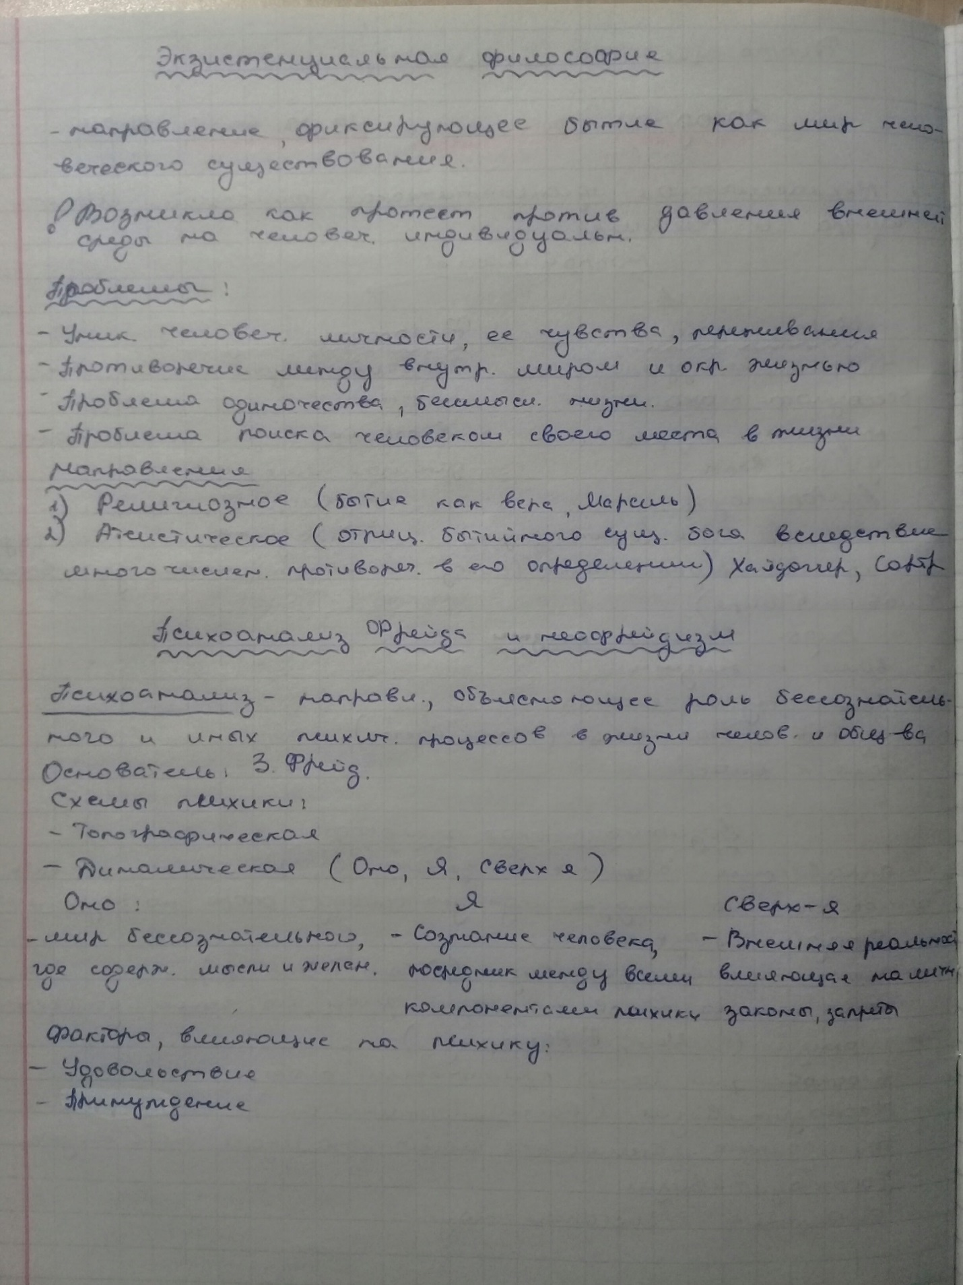

# Лекция 2 Тема “Онтология бытия” 28.04.2020https://sun1-85.userapi.com/qA1S-SOgvHQDNYmJ5ctt226h4k4TSTPs4w2r2w/iGvb7CHoR_c.jpghttps://sun1-85.userapi.com/65ZbZ-OBuBua4wHCQb3oQ5WswY-AQn3kMuUj2g/k7JwB7CMBQI.jpg

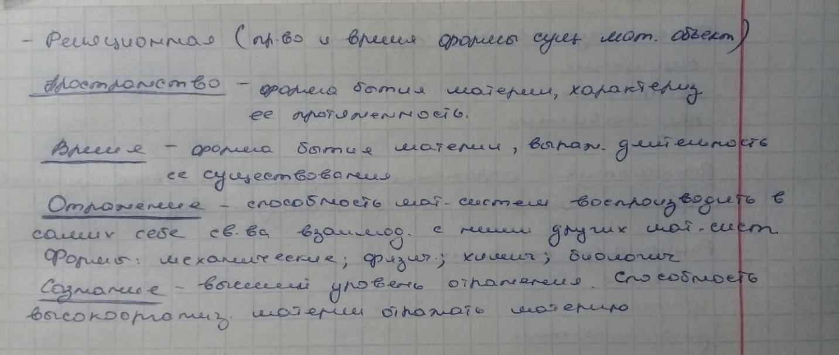

# Лекция 3 Тема “Проблемы познания в философии” 12.05.2020

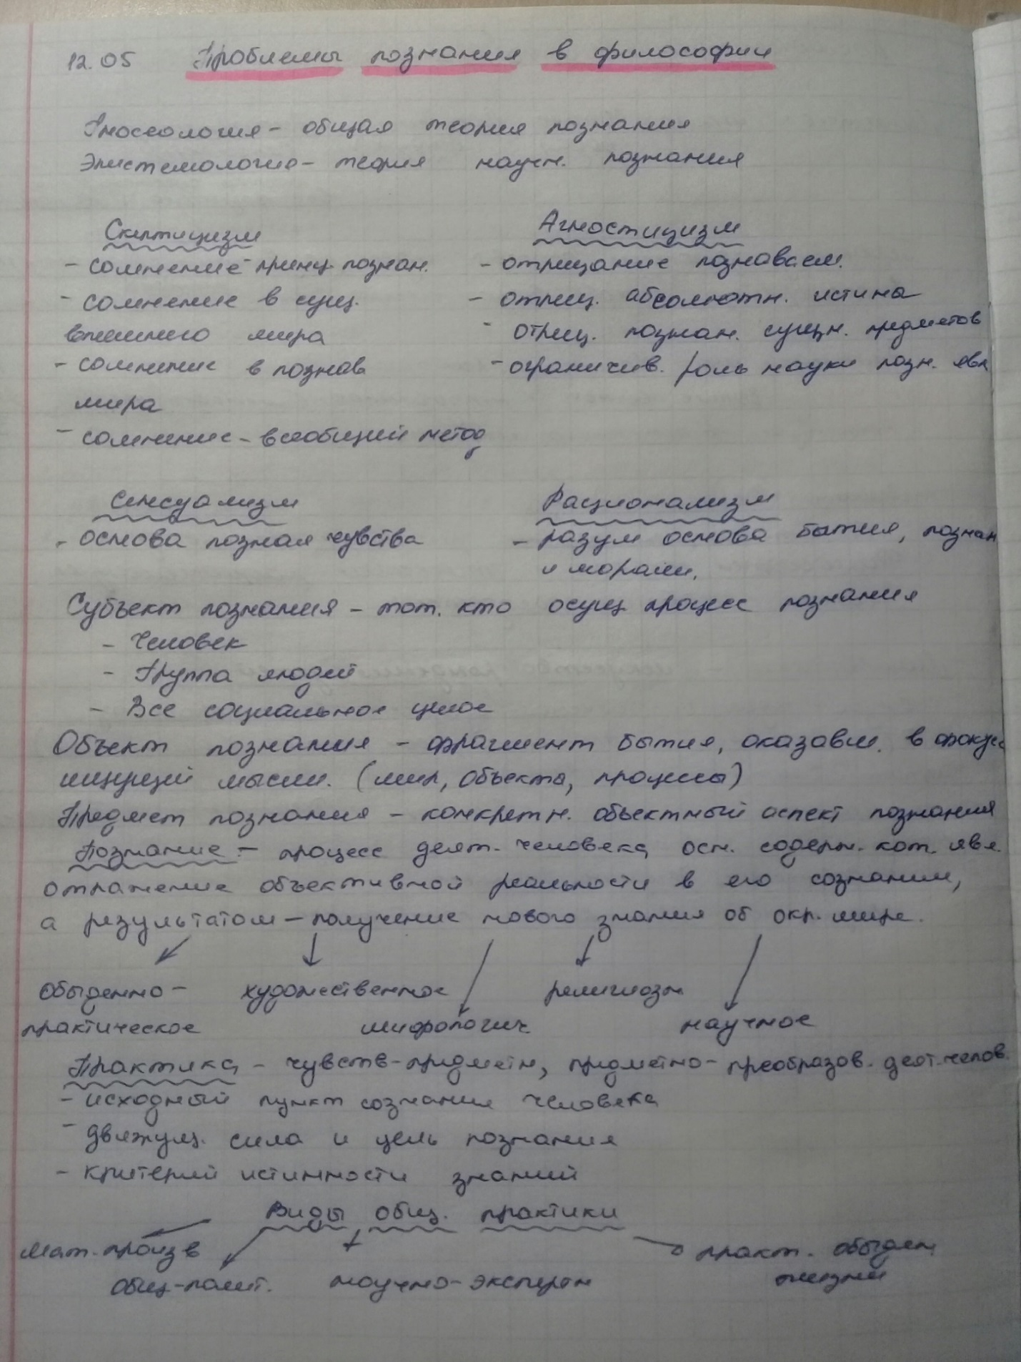

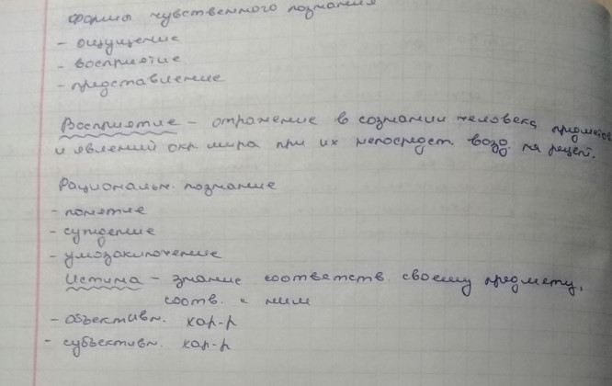

# Лекция 4 Тема “Особенности философского осмысления науки” 26.05.2020

